МИНИСТЕРСТВО НАУКИ И ВЫСШЕГО ОБРАЗОВАНИЯ

РОССИЙСКОЙ ФЕДЕРАЦИИ  
Федеральное государственное бюджетное образовательное учреждение

высшего образования

«Магнитогорский государственный технический университет им.Г.И.Носова

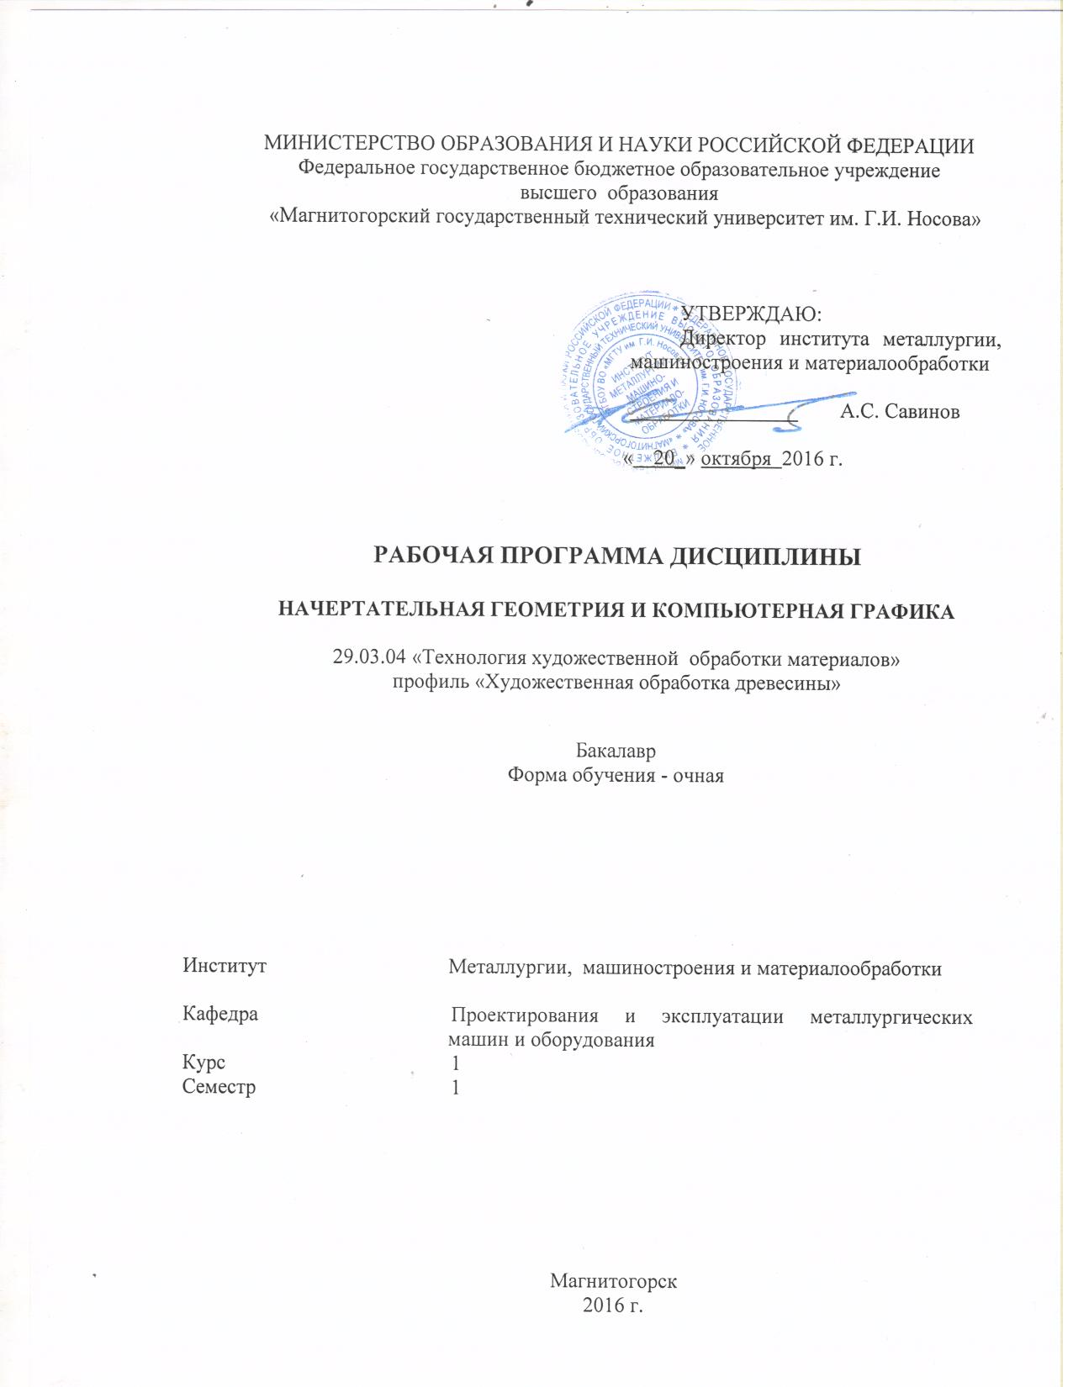

УТВЕРЖДАЮ:

Директор института металлургии,

Машиностроения и материалообработки

_______________А.С.Савинов

«25».10.2016

**РАБОЧАЯ ПРОГРАММА ДИСЦИПЛИНЫ**

**ИНЖЕНЕРНАЯ И КОМПЬЮТЕРНАЯ ГРАФИКА**

23.05.04 «Эксплуатация железных дорог»

Специализация «Промышленный транспорт»

Квалификация инженер путей сообщения

По программе - специалитета

Форма обучения – очная

Институт Металлургии, машиностроения и материалообработки

Кафедра Проектирования и эксплуатации металлургических машин и оборудования

Курс 1

Семестр 1,2

Магнитогорск

2016

Рабочая программа составлена на основе ФГОС ВО по направлению подготовки (специальности) 23.05.04 Эксплуатация железных дорог,

утвержденного приказом МОиН РФ от 17.10.2016 № 1289

Рабочая программа рассмотрена и одобрена на заседании кафедры Проектирование и эксплуатации металлургических машин и оборудования «20» 10. 2016 г., протокол № 4

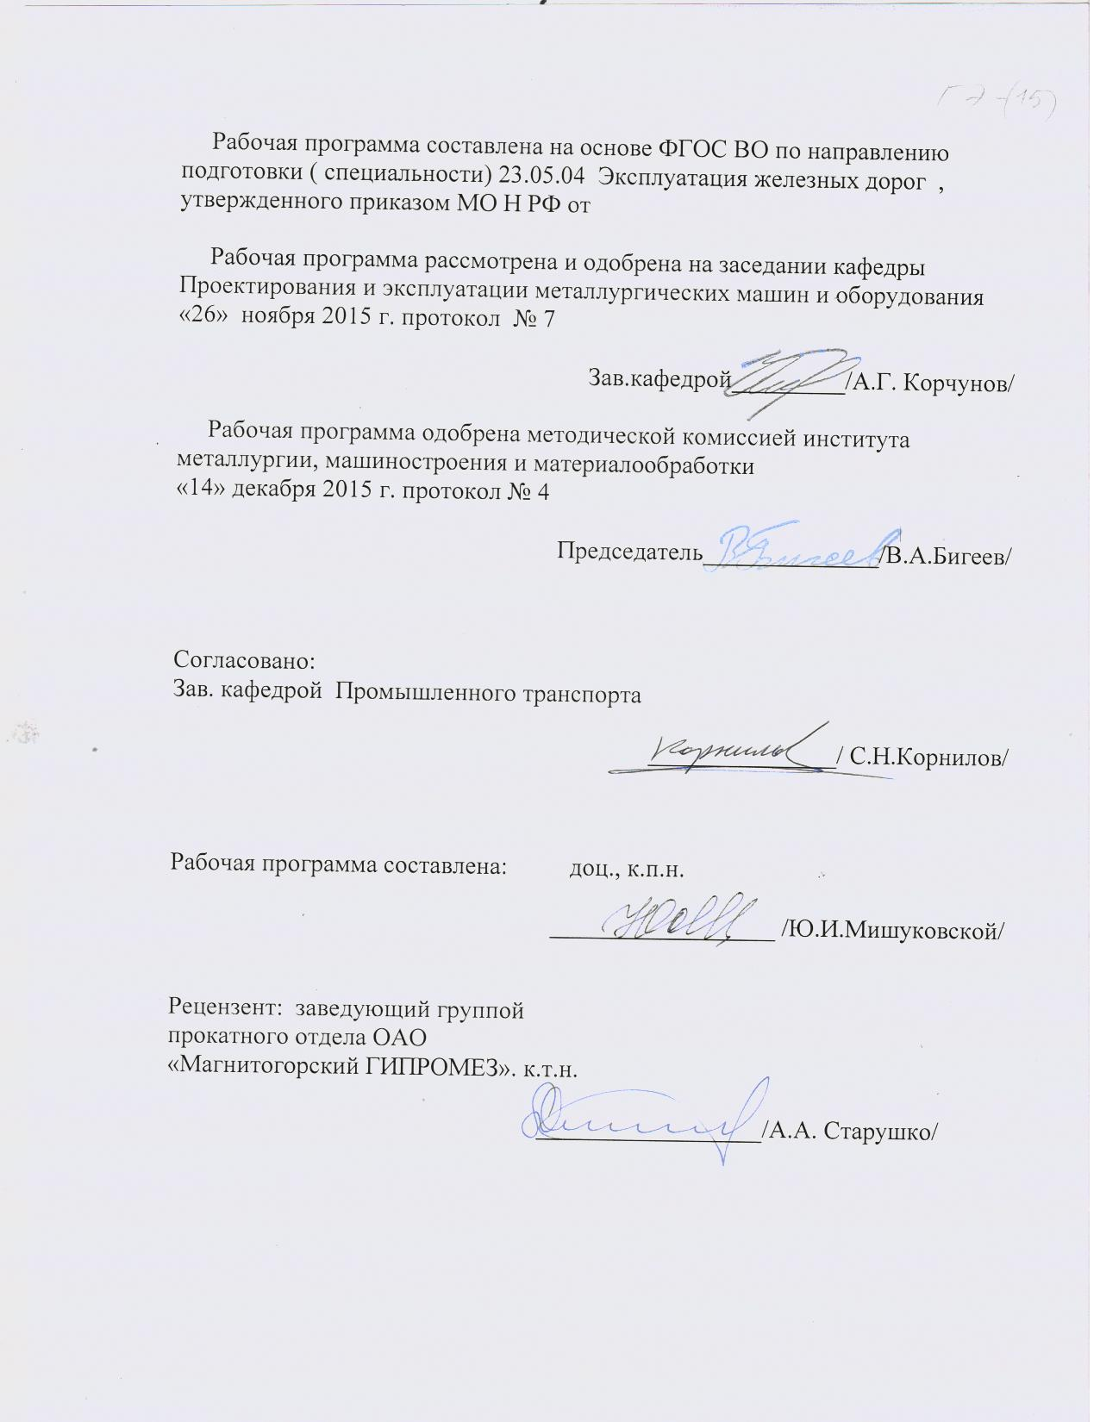

Зав. кафедрой _____________ / А.Г.Корчунов/

*(подпись) (И.О. Фамилия)*

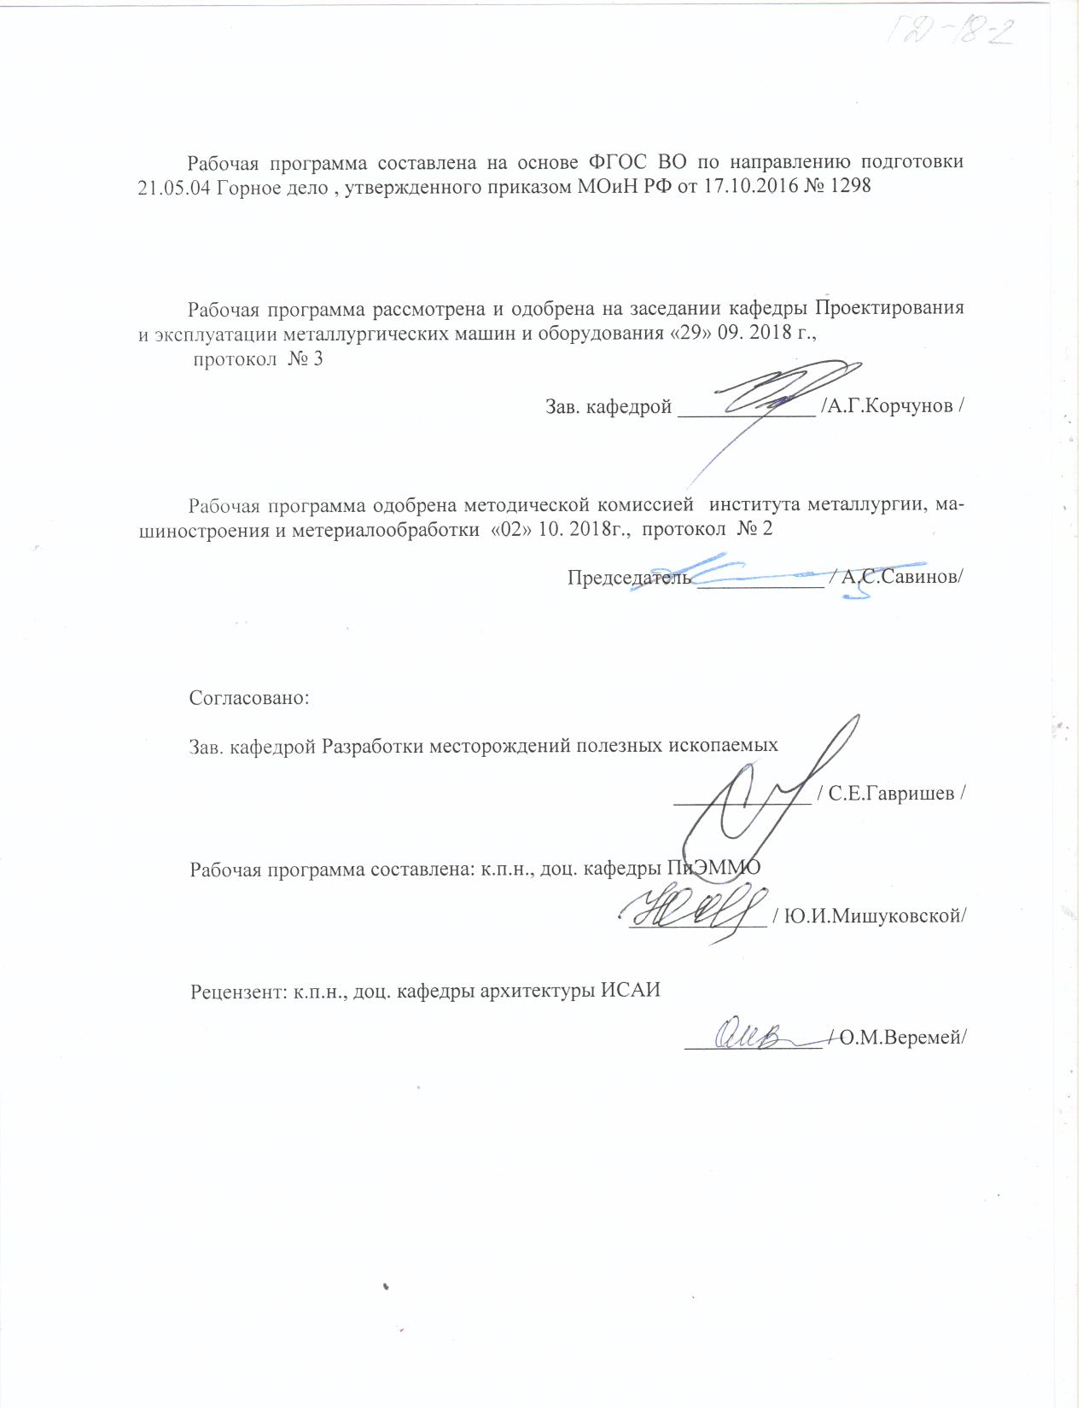Рабочая программа одобрена методической комиссией института металлургии, машиностроения и материалообработки «25» 10. 2016 г., протокол № 2

Председатель *____________ / А.С.Савинов/*

*(подпись) (И.О. Фамилия)*

Согласовано:

Зав. кафедрой Промышленного транспорта



_____________ / С.Н.Корнилов/

*(подпись) (И.О. Фамилия)*

Рабочая программа составлена: доц., к.п.н.

*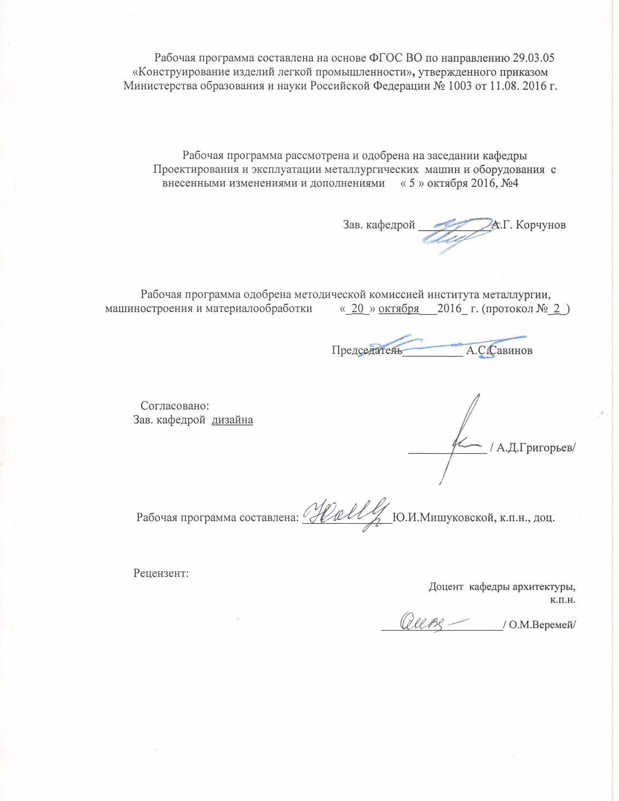 (должность, ученая степень, ученое звание)*

_____________ / Ю.И.Мишуковская/

*(подпись) (И.О. Фамилия)*

Рецензент: *доц. каф. Архитектуры, к.п.н.*

*(должность, ученая степень, ученое звание)*

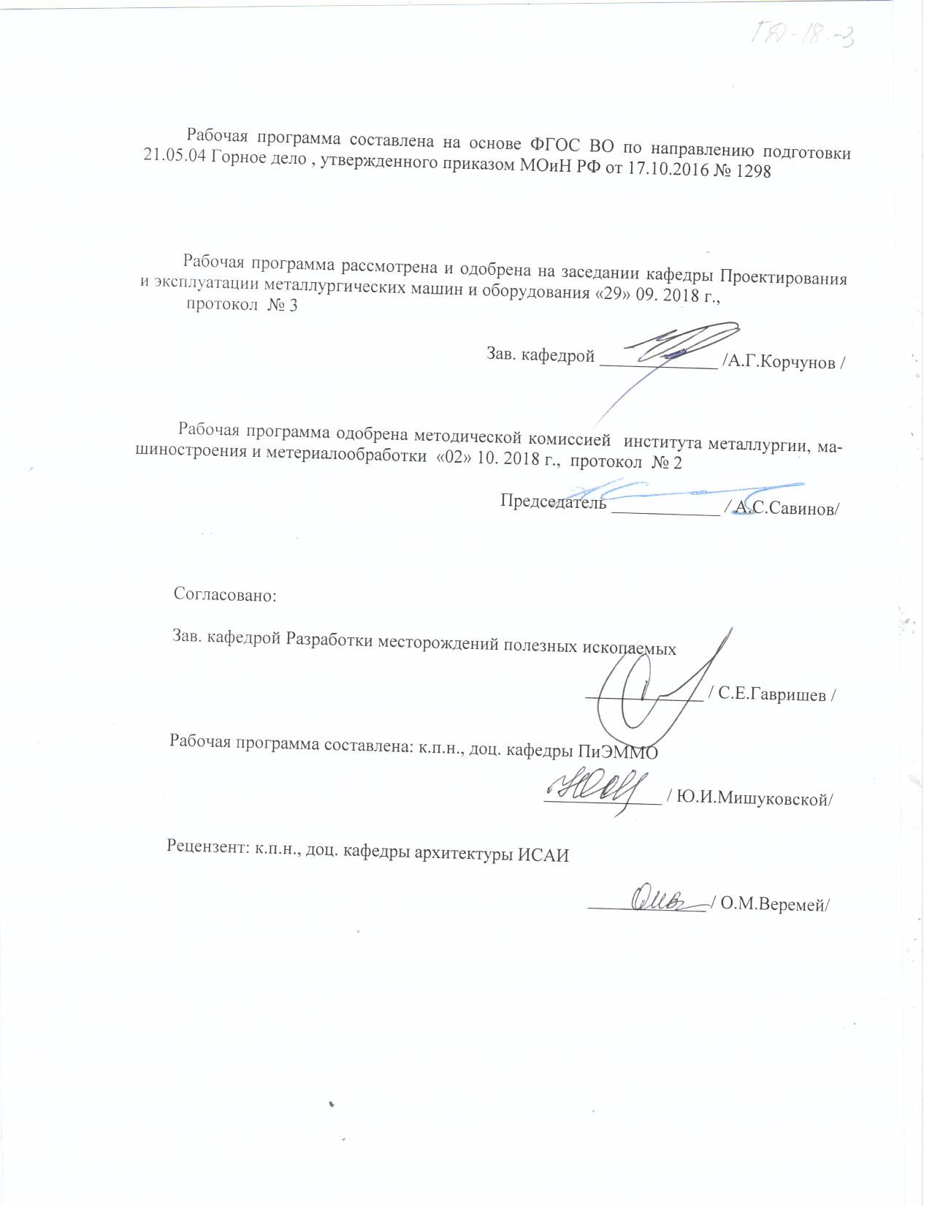

_____________ / О.М.Веремей/

*(подпись) (И.О. Фамилия)*

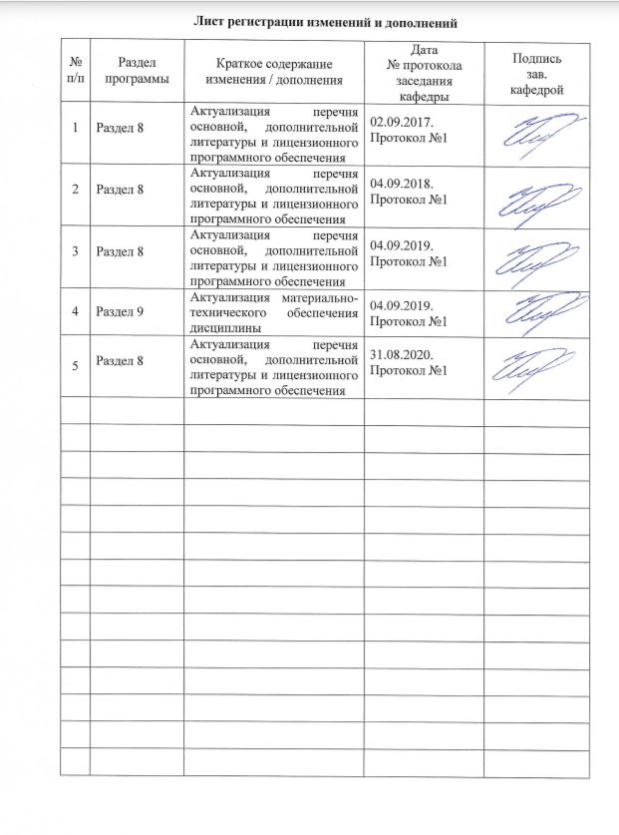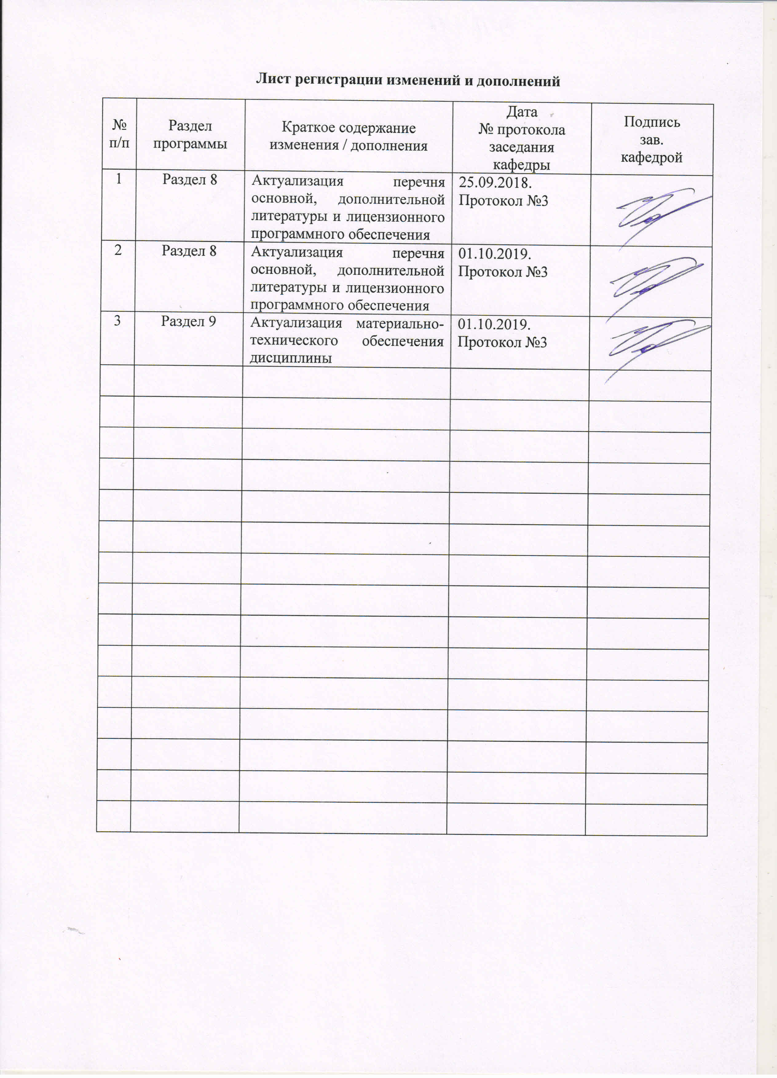

1.Цели освоении дисциплины

Целью преподавания дисциплины является овладение студентами необходимым и достаточным уровнем общекультурных и профессиональных компетенций в соответствии с требованиями ФГОС ВО специальности 23.05.04 « Промышленный транспорт».

Целью курса является приобретение навыков, умения и опыта в чтении и выполнении чертежей как вручную, так и на компьютере, а также развитие пространственного воображения, необходимого для изучения специальных технических дисциплин, для решения на чертежах инженерно-графических задач и в дальнейшей профессиональной деятельности.

При выполнении графических работ на компьютере по данной дисциплине студенты приобретают умение и навыки работы в графическом редакторе, знакомятся с преимуществами автоматизированного проектирования. Знания, приобретенные на занятиях в компьютерном классе при работе в графической системе, являются необходимыми для работы специалистов в будущей профессиональной деятельности данного направления.

**2.Место дисциплины в структуре ООП специалитета**

Дисциплина «Инженерная и компьютерная графика» (Б1.Б.15) входит в базовую часть блока 1 образовательной программы специальности 23.05.04 « Промышленный транспорт».

Для изучения дисциплины необходимы знания (умения, владения), сформированные в результате получения среднего общего образования.

Для усвоения данной дисциплины студенту необходим объём знаний, предусмотренный курсами геометрии, черчения, информатики общеобразовательной школы:

- знания об элементарных геометрических объектах (точка, прямая, кривая, плоскость, поверхность), об их взаимном положении (параллельность, пересечение, перпендикулярность прямых), об их разновидностях (виды кривых – окружность, эллипс, гипербола, парабола);

- виды поверхностей – призма, пирамида, цилиндр, конус, сфера);

- умение изобразить перечисленные геометрические объекты на одной плоскости;

- навыки выполнения чертежей геометрических моделей на трех плоскостях проекций;

- начальные навыки работы с компьютером.

Специалист по данному направлению подготовки должен решать профессиональные задачи в соответствии с видами профессиональной деятельности:

В области производственно-технологической деятельности:

- обеспечивать требования технической документации на производство работ, действующих норм, правил и стандартов, а также определять пространственно-геометрическое положение объектов.

В области проектной деятельности:

- разрабатывать необходимую техническую документацию в составе творческих коллективов и самостоятельно;

- осуществлять проектирование с использованием сов- Методами построения изображений пространственных форм на плоскости,

- Основными методами решения позиционных и метрических задач любой степени сложности с использованием графических редакторов.

- Навыками выполнения технических чертежей вручную и современными программными средствами выполнения и редактирования изображений и чертежей и подготовки конструкторско – технологической документации ременных систем автоматизированного проектирования.

Знания, приобретаемые при изучении дисциплины «Инженерная и компьютерная графика», необходимы для решения этих задач, в том числе с помощью графических редакторов.

# 3. Компетенции обучающегося, формируемые в результате освоения дисциплины (модуля) и планируемые результаты обучения

В результате освоения дисциплины «Инженерная и компьютерная графика» обучающий должен обладать следующими компетенциями:

| Структурный элемент  компетенции | Планируемые результаты обучения |
| --- | --- |
|  |
| ОПК -1- способность применять методы математического анализа и моделирования, теоретического и экспериментального исследования | |
| Знать | - Основные определения и понятия начертательной геометрии, компьютерной графики и технического черчения.  - Способы построения изображений пространственных форм на плоскости и способы решения задач, относящихся к этим формам: метрических и позиционных любой степени сложности с использованием графических редакторов.  - Теорию построения и редактирования технического чертежа, в том числе в системах компьютерной графики. |
| Уметь: | - Создавать конструкторскую документацию в соответствии с требованиями стандартов: рабочие чертежи деталей, сборочные чертежи, спецификации средствами двумерной графики.  *-* Решать позиционные и метрические задачи.  - Пользоваться учебной и справочной литературой, измерительными инструментами.  - Применять современные средства выполнения и редактирования изображений и чертежей и подготовки конструкторско – технологической документации. |
| Владеть: | - Методами построения изображений пространственных форм на плоскости,  - Основными методами решения позиционных и метрических задач любой степени сложности с использованием графических редакторов.  - Навыками выполнения технических чертежей вручную и современными программными средствами выполнения и редактирования изображений и чертежей и подготовки конструкторско – технологической документации |

# **4 Структура и содержание дисциплины (модуля)**

Общая трудоемкость дисциплины составляет 5 зачетных единиц 180 акад. часов, в том числе:

–контактная работа – 111,3 акад. часа:

–аудиторная – 108 акад. часов;

–внеаудиторная – 3,3 акад. часов;

–самостоятельная работа – 33 акад. часов;

–подготовка к экзамену – 35,7 акад. часа ;

-интерактивная работа - 40 акад. часов (И).

Дисциплина изучается в 1-ом и 2-ом семестрах.

В 1-ом семестре 3 з.е, 108 час. Контакт-57,2 часа. Аудиторная нагрузка – 54 часа: лекции - 18 час, практические занятия – 36 часов. ВНКР-3,2 часа. Самостоятельная работа – 15,1 часа. Интерактивных часов-16. Экзамен – 35,7 акад. час.

Во 2-ом семестре 2 з.е, 72 часа. Контакт-54,1.Аудиторная нагрузка: практических-54. ВНКР-0,1 час. Самостоятельная работа – 17,9 час. Интерактивных часов-24. Зачет.

| Раздел/ тема  дисциплины | Семестр | Аудиторная  контактная работа  (в акад. часах) | | | Самостоятельная раб. | Вид самостоятельной  работы | Форма текущего контроля успеваемости и  промежуточной аттестации | Код и структурный  элемент  компетенции |
| --- | --- | --- | --- | --- | --- | --- | --- | --- |
| лекции | Лаборат. | Практ.зан. |
| **1. Раздел**  Виды проецирования. Комплексный чертеж Монжа. Прямая и плоскость. Проекционное черчение. Поверхности вращения и многогранники. Методы преобразования чертежа. | 1 |  |  |  |  | Подготовка к практическим занятиям, выполнение практических работ, самостоятельное изучение учебной и специальной литературы, подготовка к контрольным работам. Работа с компьютерными обучающими программами, электронными учебниками, выполнение тестовых заданий. | Еженедельная проверка индивидуальных графических заданий, задач в рабочей тетради.  Контрольные работы (варианты индивидуальные) по итогам самостоятельной работы и практических занятий по каждой теме дисциплины.  Экзамен в 1 семестре, зачет во 2 семестре. | ОПК -1 способность применять методы математического анализа и моделирования, теоретического и экспериментального исследования |
| **1.1. Тема**:Виды проецирования. Центральное и параллельное проецирование. Методы построения чертежей трехмерных объектов. Комплексный чертеж Монжа, его закономерности. Абсолютные и относительные координаты точки.  Стандарты ЕСКД ГОСТ. 2.301-2.307.  Выдача графического задания №1. «Эскиз модели». Построение комплексного чертежа модели с натуры. Выполнение разрезов, простановка размеров. Миллиметровка ф. А3. | 1 | 2 |  | 4/  2И | 2 | Подготовка к практическим занятиям, выполнение практических работ, самостоятельное изучение учебной и специальной литературы, подготовка к контрольным работам. | Графическое задание №1:«Эскиз модели»  Задачи в рабочих тетрадях | ОПК -1 способность применять методы математического анализа и моделирования, теоретического и экспериментального исследования |
| **1.2. Тема**: Комплексный чертеж прямых и плоскостей. Взаимное положение прямых.  Выдача графического задания №.2:«Проекционное черчение».Построение по двум изображениям детали третьего. Выполнение разрезов, нанесение размеров. (Варианты заданий «К»).  Ватман формата А3. | 1 | 2 |  | 4/  2И | 2 | Подготовка к практическим занятиям, выполнение практических работ, самостоятельное изучение учебной и специальной литературы, подготовка к контрольным работам. | Проверка графических работ.  Контрольная работа №1 по проекционному черчению письменная.  Задачи в рабочих тетрадях.  Сдача задания  №1:«Эскизы моделей» |  |
| **1.3. Тема**: Аксонометрические проекции. Условия наглядности. Стандартные аксонометрические проекции. ГОСТ ЕСКД 2.317 - 68. Прямоугольная изометрия, косоугольная фронтальная диметрия. Коэффициенты искажения. Изображение многоугольников, окружности, простой детали в аксонометрии. | 1 | 2 |  | 4/  2И | 2 | Подготовка к практическим занятиям, выполнение практических работ, самостоятельное изучение учебной и специальной литературы, подготовка к контрольным работам. | Графическое задание№.2.:«Проекционное черчение».  Задачи в рабочих тетрадях.  Контрольная работа №2 по проекционному черчению устная. | ОПК -1 способность применять методы математического анализа и моделирования, теоретического и экспериментального исследования |
| **1.4. Тема:** Построение аксонометрической проекции детали в прямоугольной изометрии и косоугольной фронтальной диметрии.  Выдача графического задания №3 «Построение аксонометрического изображения детали». Ватман, формат А3 | 1 | 2 |  | 4/  2И | 2 | Подготовка к практическим занятиям, выполнение практических работ, самостоятельное изучение учебной и специальной литературы, подготовка к контрольным работам. Работа с компьютерными обучающими программами, электронными учебниками, выполнение тестовых заданий. | Сдача графического задания №2 «Проекционное черчение».  Задачи в рабочих тетрадях. | ОПК -1 способность применять методы математического анализа и моделирования, теоретического и экспериментального исследования |
| **1.5.Тема**:Поверхности. Контур и очерк поверхности. Поверхности вращения, главные линии на поверхности вращения (параллели и меридианы). Точка и линия на поверхности. | 1 | 2 |  | 6/  2И | 2 | Подготовка к практическим занятиям, выполнение практических работ, самостоятельное изучение учебной и специальной литературы, подготовка к контрольным работам. Работа с компьютерными обучающими программами, электронными учебниками, выполнение тестовых заданий. | Задачи в рабочих тетрадях.  Графическое задание №3. «Построение аксонометрической проекции детали»  Контрольная работа №3 «Аксонометрические проекции» | ОПК -1 способность применять методы математического анализа и моделирования, теоретического и экспериментального исследования |
| **1.6. Тема**:Сечение поверхностей вращения плоскостью.  Выдача графического задания №4: «Тело с вырезом». Ватман, формат А3. | 1 | 2 |  | 4/  2И | 2 | Подготовка к практическим занятиям, выполнение практических работ, самостоятельное изучение учебной и специальной литературы, подготовка к контрольным работам. Работа с компьютерными обучающими программами, электронными учебниками, выполнение тестовых заданий. | Сдача графического задания №3. «Построение аксонометрической проекции детали»  Задачи в рабочих тетрадях | ОПК -1 способность применять методы математического анализа и моделирования, теоретического и экспериментального исследования |
| **1.7. Тема:** Обобщенные позиционные задачи. Поверхности вращения с вырезам. | 1 | 2 |  | 4/  2И | 1 | Подготовка к практическим занятиям, выполнение практических работ, самостоятельное изучение учебной и специальной литературы, подготовка к контрольным работам. Работа с компьютерными обучающими программами, электронными учебниками, выполнение тестовых заданий. | Графическое задание №4: «Тело с вырезом».Ватман, формат А3  Задачи в рабочих тетрадях | ОПК -1 способность применять методы математического анализа и моделирования, теоретического и экспериментального исследования |
| **1.8. Тема**: Многогранники. Сечение многогранников плоскостью. Построение натуральной величины сечения. Построение разверток поверхностей | 1 | 2 |  | 4/  2И | 1,1 | Подготовка к практическим занятиям, выполнение практических работ, самостоятельное изучение учебной и специальной литературы, подготовка к контрольным работам. Работа с компьютерными обучающими программами, электронными учебниками, выполнение тестовых заданий. | Контрольная работа № 4 «Тело с вырезом»  Задачи в рабочих тетрадях.  Сдача графического задания №4: «Тело с вырезом». | ОПК -1 способность применять методы математического анализа и моделирования, теоретического и экспериментального исследования |
| **1.9. Тема**: Способы преобразования чертежа: Метод вращения, метод замены плоскостей. Применение способов преобразования для решения метрических задач (определение натуральной величины отрезка и натуральной величины плоской фигуры, лежащей в проецирующей плоскости). | 1 | 2 |  | 2 | 1 | Подготовка к практическим занятиям, выполнение практических работ, самостоятельное изучение учебной и специальной литературы, подготовка к контрольным работам. Работа с компьютерными обучающими программами, электронными учебниками, выполнение тестовых заданий. | Задачи в рабочих тетрадях. | ОПК -1 способность применять методы математического анализа и моделирования, теоретического и экспериментального исследования |
| **Итого по разделу (1семестр)** | **1** | **18** |  | **36/**  **16** | **15,1** |  | **Экзамен** |  |
| **Раздел 2**. Машиностроительное черчение.  Компьютерная графика. Создание двумерных изображений. Трехмерное моделирование. | 2 |  |  |  | 4 | Подготовка к практическим занятиям, выполнение практических работ, самостоятельное изучение учебной и специальной литературы, подготовка к контрольным работам. Работа с компьютерными обучающими программами, электронными учебниками, выполнение тестовых заданий. |  | ОПК -1 способность применять методы математического анализа и моделирования, теоретического и экспериментального исследования |
| **2.1. Тема**: Резьбовые соединения.Параметры и элементырезьбы. Стандартные резьбы, условные обозначения, изображение резьбы на чертежах Крепежные изделия, расчет крепежных изделий.  Графическое задание №5: «Резьбовые соединения»-формат А3. | 2 |  |  | 13/  6И | 4 | Подготовка к практическим занятиям, выполнение практических работ, самостоятельное изучение учебной и специальной литературы, подготовка к контрольным работам. Работа с компьютерными обучающими программами, электронными учебниками, выполнение тестовых заданий. | Графическое задание №5: «Резьбовые соединения*».*  Контрольная работа №5 «Резьбовые соединения» письменная» и №6 устная. | ОПК -1 способность применять методы математического анализа и моделирования, теоретического и экспериментального исследования |
| **2.2. Тема**: Эскизное выполнение рабочих чертежей деталей сборочного узла. Конструктивные элементы. Изображение типовых деталей.  Графическое задание №6: «Эскизы деталей сборочного узла». Альбом миллиметровки формата А3(А4) | 2 |  |  | 14/  10И | 3 | Подготовка к практическим занятиям, выполнение практических работ, самостоятельное изучение учебной и специальной литературы, подготовка к контрольным работам. Работа с компьютерными обучающими программами, электронными учебниками, выполнение тестовых заданий. | Графическое задание №6: «Эскизы деталей сборочного узла». | ОПК -1 способность применять методы математического анализа и моделирования, теоретического и экспериментального исследования |
| **2.3. Тема:** «Сборочный чертеж». Условности и упрощения. Простановка позиций. Нанесение размеров. Составление спецификации.  Графическое задание №7: «Сборочный чертеж». | 2 |  |  | 14/  4И | 3 | Подготовка к практическим занятиям, выполнение практических работ, самостоятельное изучение учебной и специальной литературы, подготовка к контрольным работам. Работа с компьютерными обучающими программами, электронными учебниками, выполнение тестовых заданий. | Графическое задание №7: «Сборочный чертеж».  Контрольная работа №7: «Сборочный чертеж». | ОПК -1 способность применять методы математического анализа и моделирования, теоретического и экспериментального исследования |
| **2.4. Тема:** Деталирование чертежа общего вида.  Графическое задание №8 «Выполнение рабочих чертежей деталей по чертежу общего вида» | 2 |  |  | 13/  4И | 3,9 | Подготовка к практическим занятиям, выполнение практических работ, самостоятельное изучение учебной и специальной литературы, подготовка к контрольным работам. Работа с компьютерными обучающими программами, электронными учебниками, выполнение тестовых заданий. | Графическое задание №8 «Выполнение рабочих чертежей деталей по чертежу общего вида» | ОПК -1 способность применять методы математического анализа и моделирования, теоретического и экспериментального исследования |
| **Итого по разделу** (2 семестр) | **2** |  |  | **54/**  **24** | **17,9** |  |  | **Зачет** |
| **Итого по дисциплине** (1 и 2 семестры) | **1,2** | **18** |  | **90/**  **40** | **33** |  |  | **Экзамен** (1 семестр);  **зачет** (2 семестр) |

**5. Образовательные и информационные технологии**

Для реализации предусмотренных видов учебной работы в качестве образовательных технологий в преподавании дисциплины «Инженерная и компьютерная графика» используются ***традиционная*** и ***модульно-компетентностная*** технологии.

В процессе изучения дисциплины используются информационные технологии, которые формируют и развивают профессиональные навыки. Занятия, проводимые в компьютерном классе, занимают 40 часов.

Для формирования представлений об основах инженерной графики, способах проецирования, методах построения чертежей трехмерных объектов, способах преобразования чертежа, теоретических основ и правил построения изображений трехмерных форм, развития пространственного представления студентов используются: обзорные лекции – для систематизации и закрепления знаний по дисциплине; информационные – для ознакомления со стандартами и справочной информацией; проблемная - для развития исследовательских навыков и изучения способов решения задач.

Учебным планом для освоения дисциплины предусмотрено 40 часов интерактивных занятий. Все практические занятия по компьютерной графике проводятся в интерактивной форме. В рамках интерактивного обучения применяются IT-методы (использование сетевых мультимедийных учебников разработчиков программного обеспечения, электронных образовательных ресурсов по данной дисциплине, в том числе и ЭОР кафедры).

По теме «Поверхности вращения с вырезами» есть стенды, разработанные с помощью средств компьютерной графики.

По теме «Поверхности вращения с вырезами» разработаны мультимедийные изображения поверхностей. На дисплее компьютера показываются поверхности вращения с вырезами по вариантам студенческих заданий. Поверхности изображены наглядно в цвете и движении, что облегчает выполнение заданий по данным темам.

Оформлены стенды студенческих графических работ, которые находятся в чертежных классах.

В целях экономии рабочего времени, повышения качества чертежа и точности построений при решении задач применяются рабочие тетради.

На кафедре и в препараторской имеются наглядные пособия: поверхности вращения, пересекающиеся поверхности, поверхности с вырезами, детали, макеты, наглядность которых обеспечивает лучшее восприятие теоретического материала. Имеются плакаты по темам курса, находящиеся в чертежных залах.

Для облегчения выполнения заданий разработаны методические указания, учебные пособия. Разработаны задания для проведения контроля знаний по темам графических работ. По каждой теме имеются образцы графических работ.

**6. Учебно-методическое обеспечение самостоятельной работы обучающихся**

Самостоятельная работа предусматривает:

* подготовку к практическим занятиям, просмотр необходимых разделов в конспектах, учебных пособиях и методических указаниях;
* исправление грубых ошибок, замечаний, обводку и оформление чертежей.

В течение семестра предусмотрено выполнение устных и письменных контрольных работ по дисциплине (по индивидуальным вариантам), проверка графических работ – еженедельно.

*Самостоятельная работа в ходе аудиторных занятий*предполагает: изучение и повторение теоретического материала по темам лекций (по конспектам и учебной литературе, методическим указаниям), решение задач, выполнение индивидуальных графических работ.

*Самостоятельная работа под контролем преподавателя*предполагает подготовку конспектов и выполнение необходимых расчетов по разделам дисциплины, решение и проверка преподавателем задач, графических работ, работа с методической литературой, подготовка к тестированию в интерактивной форме.

*Внеаудиторная самостоятельная работа студентов*предполагает подготовку к практическим занятиям, подготовку к контрольным работам, выполнение практических заданий (графических работ), изучение необходимых разделов в конспектах, учебных пособиях и методических указаниях; работа со справочной литературой, исправление ошибок, замечаний, оформление чертежей; работу с компьютерными графическими пакетами и электронными учебниками разработчиков программного обеспечения по дисциплине.

По данной дисциплине предусмотрены различные виды контроля результатов обучения:*текущий* контроль (еженедельная проверка выполнения заданий и работы с учебной литературой), *периодический* контроль (контрольные работы, задачи и графические работы) по каждой теме дисциплины, *итоговый* контроль в виде экзамена в 1 семестре и зачета во 2 семестре.

**План самостоятельной работы студентов**

|  |  |  |  |
| --- | --- | --- | --- |
| Раздел (тема) дисциплины | Вид самостоятельной работы | Кол-во часов | Форма контроля |
| 1 семестр | | | |
| **Раздел 1.** Виды проецирования. Комплексный чертеж Монжа. Прямая и плоскость. Проекционное черчение. Поверхности вращения и многогранники. Методы преобразования чертежа. | Изучение учебной литературы и конспектов лекций.  Решение задач в рабочих тетрадях.  Выполнение графических работ.  Подготовка к контрольным работам |  | Проверка индивидуальных графических работ. Проверка задач в рабочих тетрадях. Контрольные работы по темам дисциплины.  Сдача графических заданий. |
| **1.1. Тема.** Виды проецирования Методы построения чертежей трехмерных объектов. Комплексный чертеж Монжа, его закономерности. Абсолютные и относительные координаты  Изображения: виды, разрезы, сечения, выносные элементы (ГОСТ 2.305-2008).  *Графическое задание №1. «Эскизы моделей»*. | Изучение учебной литературы и конспектов лекций. Решение задач в рабочих тетрадях. Выполнение графического задания №1. «Эскизы моделей» | 2 | *Графическое задание №1*:«*Эскизы моделей*»  Задачи в рабочих тетрадях |
| **1.2. Тема.** Комплексный чертеж прямых, плоскостей общего и частного положений. Задание их на чертеже.  Проекционное черчение.  Графическое задание №2:*«Проекционное черчение».* Построение по двум изображениям детали третьего. Выполнение разрезов, нанесение размеров.» | Изучение учебной литературы и конспектов лекций. Решение задач в рабочих тетрадях. Выполнение графических работ. Подготовка к контрольной работе | 2 | Контрольная работа №1 по проекционному черчению письменная.  *Сдача задания*  *№1:«Эскизы моделей»* |
| 1.3. Тема. Аксонометрические проекции. Условия наглядности. Стандартные аксонометрические проекции. ГОСТ ЕСКД 2.317 - 68. Прямоугольная изометрия, косоугольная фронтальная диметрия. Коэффициенты искажения. Изображение многоугольников, окружности, простой детали в аксонометрии. | Изучение учебной литературы и конспектов лекций. Решение задач в рабочих тетрадях.  Выполнение графического задания №:*«Проекционное черчение».* Построение по двум изображениям детали третьего. Выполнение разрезов, нанесение размеров.» Подготовка к контрольной работе. | 2 | *Графическое задание№.2.:«Проекционное черчение».*  Задачи в рабочих тетрадях.  Контрольная работа №2 по проекционному черчению устная. |
| **1.4. Тема:** Построение аксонометрической проекции детали в прямоугольной изометрии и косоугольной фронтальной диметрии.  *Графическогое задание №3 «Построение аксонометрического изображения детали».* Ватман, формат А3 | Изучение учебной литературы и конспектов лекций.  Решение задач в рабочих тетрадях.  Выполнение графических работ. Подготовка к контрольной работе. | 2 | *Сдача графического задания №2 «Проекционное черчение».*  Задачи в рабочих тетрадях. |
| **1.5.Тема**:Поверхности. Контур и очерк поверхности. Поверхности вращения, главные линии на поверхности вращения (параллели и меридианы). Точка и линия на поверхности. | Изучение учебной литературы и конспектов лекций.  Решение задач в рабочих тетрадях.  Выполнение графических работ.  Подготовка к контрольной работе. | 2 | Контрольная работа №3 «Аксонометрические проекции»  *Графического задания №3*. «*Построение аксонометрической проекции детали»*  Задачи в рабочих тетрадях |
| **1.6. Тема**:Сечение поверхностей вращения плоскостью.  Выдача *графического задания №4:* «*Тело с вырезом».* Ватман, формат А3. | Изучение литературы и конспектов лекций. Решение задач в рабочих тетрадях  Выполнение *графического задания №4:* «*Тело с вырезом».* | 2 | *Сдача графического задания №3*. «*Построение аксонометрической проекции детали»*  Задачи в рабочих тетрадях |
| **1.7. Тема:** Обобщенные позиционные задачи. Поверхности вращения с вырезам | Изучение учебной литературы и конспектов лекций.  Решение задач в рабочих тетрадях.  Выполнение графических работ. | 1 | *Графическое задание №4:* «*Тело с вырезом».*  Задачи в рабочих тетрадях |
| **1.8. Тема**: Многогранники. Сечение многогранников плоскостью. Построение натуральной величины сечения. Построение разверток поверхностей. | Изучение учебной литературы и конспектов лекций.  Решение задач в рабочих тетрадях.  Выполнение графического задания №4: «Тело с вырезом».  Подготовка к контрольной работе. | 1,1 | Контрольная работа № 4 «Тело с вырезом»  Задачи в рабочих тетрадях.  Сдача *графического задания №4:* «*Тело с вырезом».* |
| **1.9. Тема**: Способы преобразования чертежа: Метод вращения, метод замены плоскостей. Применение способов преобразования для решения метрических задач (определение натуральной величины отрезка и натуральной величины плоской фигуры, лежащей в проецирующей плоскости). | Изучение учебной литературы и конспектов лекций. Решение задач в рабочих тетрадях. | 1 | Задачи в рабочих тетрадях. |
| Всего за 1 семестр |  | 15,1 | Экзамен |
| 2 семестр | | | |
| **Раздел 2**. Машиностроительное черчение.  Компьютерная графика. Создание двумерных изображений. Трехмерное моделирование. | Изучение учебной литературы.  Работа с компьютерными пакетами и электронными учебниками и пособиями.  Выполнение графических работ.  Подготовка к контрольным работам.  Выполнение графических заданий средствами компьютерной графики. | 4 | Проверка индивидуальных графических работ.  Контрольные работы по темам дисциплины.  Сдача графических заданий. |
| **2.1. Тема.** Резьбовые соединения деталей. Параметры и конструктивные элементы резьбы. Изображение резьбы на чертежах. Стандартные резьбы и их обозначение.  *Задание №5 «Резьбовые соединения»* | Изучение учебной литературы и конспектов,  выполнение графической работы, подготовка к контрольной работе | 4 | *Графическое задание №1: «Резьбовые соединения».*  Контрольная работа устная «Резьбовые и сварные соединения»  Письменная контрольная работа «Резьбовые соединения» |
| **2.2. Тема.** Эскизирование машиностроительных деталей. Выбор количества изображений. Особенности изображения отдельных деталей. Понятие о сборочной единице. Оформление сборочных единиц. Стандарты на конструктивные элементы деталей и материалы.  *Задание №6 «Эскизы деталей сборочного узла»*  *узла»* | Изучение учебной литературы и конспектов,  выполнение графической работы. *№6:* «Эскизы деталей сборочного узла». | 4 | *Графическое задание №6:* «Эскизы деталей сборочного узла». |
| **2.3. Тема.** Сборочный чертеж и чертеж общего вида. Выбор количества изображений, выполнение штриховки, простановка позиций, размеров. Условности и упрощения. Составление и оформление спецификации  *Задание №7 «Сборочный чертеж»* | Изучение учебной литературы и конспектов,  выполнение графической работы *№7 «Сборочный чертеж»*, подготовка к контрольной работе | 4 | *Графическое задание №7: «Сборочный чертеж».*  Контрольная работа «Сборочный чертеж» |
| **2.4. Тема:** Деталирование чертежа общего вида.  *Графическое задание №8 «Выполнение рабочих чертежей деталей по чертежу общего вида»* | Изучение учебной литературы и конспектов,  выполнение графической работы *№8 и подготовка к зачету* | 4,9 | *Графическое задание №8 «Выполнение рабочих чертежей деталей по чертежу общего вида»* |
| **Итого по разделу** (2 семестр) |  | 20,9 | зачет | 5  4 | апрель-май  письменная контрольная работа |
| **Итого по дисциплине** (1 и 2 семестры) | | 36 | **Экзамен** (1 семестр);  **Зачет** (2 семестр) |

**7. Оценочные средства для проведения промежуточной аттестации:**

**а) Планируемые результаты обучения и оценочные средства для проведения промежуточной аттестации**

|  |  |  |
| --- | --- | --- |
| Структурный элемент компетенции | Планируемые результаты обучения | Оценочные средства |
|  | **Код и содержание компетенции**  ОПК -1- способность применять методы математического анализа и моделирования, теоретического и экспериментального исследования |  |
| Знать | - Основные определения и понятия начертательной геометрии, компьютерной графики и технического черчения.  - Способы построения изображений пространственных форм на плоскости и способы решения задач, относящихся к этим формам: метрических и позиционных любой степени сложности с использованием графических редакторов.  - Теорию построения и редактирования технического чертежа, в том числе в системах компьютерной графики. | ***Контрольные работы****:* письменная контрольная работа «ГОСТ 2.305»; устная контрольная работа «ГОСТ 2.305», контрольная работа «Аксонометрия», «Тело с вырезом»,устная контрольная работ «Резьбовые и сварные соединения», письменная контрольная работа «Резьбовые и сварные соединения», письменная контрольная работа «Сборочный чертеж».    Scan10005 |
| Уметь | Создавать конструкторскую документацию в соответствии с требованиями стандартов: рабочие чертежи деталей, сборочные чертежи, спецификации средствами двумерной и трехмерной графики.  *-* Решать позиционные и метрические задачи любой степени сложности с использованием графических редакторов.  Scan10001- Пользоваться учебной и справочной литературой, измерительными инструментами  - Применять современные средства выполнения и редактирования изображений и чертежей и подготовки конструкторско – технологической документации.  Scan10008  Scan10003  Scan10007 |  |
| Владеть | Методами построения изображений пространственных форм на плоскости,  - Основными методами решения позиционных и метрических задач любой степени сложности с использованием графических редакторов.  - Навыками выполнения технических чертежей вручную и современными программными средствами выполнения и редактирования изображений и чертежей и подготовки конструкторско – технологической документации. | ***Графические работы:***«Эскизы моделей» ( несимметричная модель, симметричная модель), «Проекционное черчение», «Аксонометрия», «Тело с вырезом», «Эскизы деталей сборочного узла», «Сборочный чертеж», «Деталирование сборочного чертежа», «Построение корпусной детали сборочной единицы в КОМПАС- ГРАФИК».            ***Контрольные вопросы для самопроверки***  ***И подготовки к экзамену, зачету.***  Раздел 1 (темы первого семестра)  Тема 1.1.  1. Перечислить элементы аппарата центрального и параллельного проецирования.  2. Назвать три закономерности построения комплексного чертежа.  3. Какое количество проекций достаточно для определения положения точки в пространстве?  4. Что такое абсолютные и относительные координаты точки?  Тема 1.2.  1. Дать определение прямых общего и частного положения.  2. Изобразить и обозначить прямые общего и частного положения на комплексном чертеже.  3. Изобразить на комплексном чертеже и обозначить параллельные, пересекающиеся и скрещивающиеся прямые.  4. Дать определение конкурирующих точек.  5. Какими геометрическими элементами можно задать плоскость на чертеже?  6. Задание на чертеже плоскостей общего и частного положений?  7. Сформулируйте признаки принадлежности точки и прямой плоскости.  Тема 1.3.  1.Какие проекции называются аксонометрическими?  2. Что такое коэффициент искажения?  3. Какие существуют виды аксонометрических проекций в зависимости от соотношения коэффициентов искажения?  4. На какие виды делятся аксонометрические проекции в зависимости от направления проецирующих лучей?  5. Сформулируйте правило нанесения штриховки на аксонометрической проекции при выполнении четверти выреза.  Тема 1.4.  1. Построение плоской фигуры в прямоугольной изометрии в плоскостях XOY, ZOY.  2. Построение плоской фигуры в косоугольной фронтальной диметрии в плоскостях XOY, ZOY.  3. Построение проекции окружности в прямоугольной изометрии в плоскостях XOY, ZOY.  Тема 1.5.  1. В чем заключается кинематический способ образования поверхностей?  2 .Сформулируйте понятие меридиана и параллели поверхности.  3. Что такое контур и очерк поверхности?  4. Задайте на комплексном чертеже прямой круговой цилиндр горизонтальным, фронтальным и профильным очерками. Обведите три проекции горизонтального, фронтального и профильного контура. Выполните аналогичную задачу для конуса и сферы.  5. Сформулируйте признак принадлежности точки поверхности.  6. Задайте на каждой из поверхностей (конусе, цилиндре, сфере) произвольно фронтальную проекцию точки и найдите ее горизонтальную и профильную проекции.  Тема 1.6.  1. Сформулируйте понятие линии сечения поверхности вращения плоскостью.  2. Варианты сечения цилиндра плоскостью.  3. Варианты сечения конуса плоскостью.  4. Сечение сферы плоскостью  Тема 1.7.  1. Обобщенные позиционные задачи.  2. Алгоритм решения задач на тему «Поверхности вращения с вырезам»    Тема 1.8.  1. Многогранные поверхности. Образование.  2. Задание многогранников на чертеже  3. Что будет в сечении многогранника плоскостью?..  4. Принцип построения сечений многогранника плоскостью  5.Какие поверхности являются развертыващимися?  6. Построение развертки конуса, цилиндра, многогранника  Тема 1.9.  1. В чем заключается метод вращения.  2 Определение натуральной величины отрезка и углов наклона методом вращения  3. Определение натуральной величины плоской фигуры, лежащей в проецирующей плоскости методом вращения  4. В чем суть метода замены плоскостей проекций?5. Определение натуральной величины отрезка и углов наклона методом замены плоскостей проекций  6. Определение натуральной величины плоской фигуры, лежащей в проецирующей плоскости методом замены плоскостей проекций.  Раздел 2 (темы второго семестра)  Тема 2.1.  1. Параметры резьбы и элементы резьбы.  2. Условное обозначение резьбы: метрической, трубной цилиндрической, трубной конической, трапециидальной, упорной, специальной, нестандартной.  3. Условное изображение резьбы на чертеже: резьбы на стержне, резьбы в отверстии, резьбового соединения.  4. Винтовое, болтовое, шпилечное и трубное соединения. Расчет длины винта, болта, шпильки. Условные обозначение стандартных изделий.  5. Компьютерные технологии. Основные элементы интерфейса. Меню программы Создание чертежа. Команды редактирования, управления изображением. Оформление чертежа.  6. Компьютерная графика. Использование параметрической библиотеки для изображения резьбовых соединений.  Тема 2.2.  1. Эскизирование машиностроительных деталей. Выбор количества изображений. Особенности изображения отдельных деталей.  2. Понятие о сборочной единице. Оформление сборочных единиц.  3. Стандарты на конструктивные элементы деталей и материалы.  Тема 2.3.  1. Какой документ называется сборочным чертежом, чертежом общего вида?  2. Какой документ называется спецификацией? На каких форматах выполняют спецификацию? В какой последовательности заполняют графы спецификации?  4. Выполнение спецификации на компьютере.  5. Чем определяется выбор главного вида сборочного чертежа?  6. Какова последовательность вычерчивания сборочного чертежа?  7. Как выполняется штриховка смежных деталей в разрезе?  8. Какие размеры наносятся на сборочном чертеже?  9. Как наносят позиции на сборочном чертеже?  10. Какие условности и упрощения предусмотрены на сборочном чертеже.  7. Основные методы и команды создания трехмерной модели и получение чертежа.  Тема 2.4.  1. Компьютерная графика. Выполнение рабочих чертежей деталей средствами компьютерной графики и САПР. Основные методы и команды редактирования чертежей. |

**б)Порядок проведения промежуточной аттестации, показатели и критерии оценивания**

Критерии оценки при сдачи экзамена:

– на оценку **«отлично»** – студент должен показать высокий уровень чтения и выполнения чертежей по требованиям стандартов ЕСКД, навыки решения метрических и позиционных задач с вариативными ответами, умения найти оптимальный вариант решения.

– на оценку **«хорошо»** студент должен показать знания по выполнению и чтению чертежей, навыки решения метрических и позиционных задач с вариативными ответами

– на оценку **«удовлетворительно»** – студент должен показать знания по выполнению чертежей, навыки решения позиционных и позиционных задач

– на оценку **«неудовлетворительно»** – студент не может показать знания на уровне воспроизведения и объяснения информации, не может показать интеллектуальные навыки решения простых задач.

Показатели и критерии оценивания зачета:

- на оценку **«зачтено»** - обучающийся показывает высокий уровень знаний не только на уровне воспроизведения и объяснения информации, но и интеллектуальные навыки решения проблем и задач, нахождения уникальных ответов к проблемам, оценки и вынесения критических суждений.

- на оценку **«не зачтено**» - обучающийся не может воспроизвести и объяснить содержание, не может показать интеллектуальные навыки решения поставленной задачи.

**8. Учебно-методическое и информационное обеспечение дисциплины (модуля)**

**а) Основная литература:**

|  |
| --- |
| 1.Начертательная геометрия [Электронный ресурс] : учеб. пособие / Ю. А. Зайцев, И. П. Одиноков, М. К. Решетников ; под ред. Ю. А. Зайцева. — М. : ИНФРА-М, 2018. — 248 с. |
| — (Высшее образование: Бакалавриат). — Режим доступа: http://znanium.com/bookread2.php?book=948560. — Загл. с экрана. |
| 2.Чекмарев А. А. Инженерная графика. Машиностроительное черчение [Электронный ресурс]: Учебник / А.А. Чекмарев. - М.: НИЦ Ин-фра-М, 2014. - 396 с.: режим доступа : http://znanium.com/bookread.php?book=395430.- Загл.с экрана. - ISBN 978-5-16-003571-0 |

**б) Дополнительная литература:**

1.Борисенко И. Г. Инженерная графика. Эскизирование деталей машин: [Электронный ресурс]: учеб пособие / И.Г. Борисенко - издательство СФУ, 2012г. -156с. ( Разработано в соответствии с ФГОС ВПО для студентов, обучающихся по всем техническим направлениям и специальностям). - Режим доступа: http://portal.magtu.ru//, электронная библиотечная система «Лань». – Загл. с экрана. ISBN 978-5-7638-2596-1

2.Графика в автоматизированных системах. Чертежи электрических схем [Электронный ресурс]: учебное пособие / Т. В. Усатая, О. А. Кочукова. - Магнитогорск: ФГБОУ ВПО «МГТУ», 2014.- 1 электрон. опт. диск (CD-R). – Загл. с экрана

3.Выполнение рабочих чертежей деталей и чертежей резьбовых соеди-нений средствами двумерной компьютерной графики в графической системе Ком-пас-график [Электронный ресурс]: учебное пособие / О. А. Кочукова, Е. Б. Скури-хина, С. В. Кочуков. - Магнитогорск: ФГБОУ ВПО «МГТУ», 2013-1 электрон. опт. диск (CD-R). – Загл. с экрана.

4.Компьютерное моделирование [Электронный ресурс]: учебник / В. М. Градов, Г. В. Овечкин, П. В. Овечкин, И. В. Рудаков — М. : КУРС : ИНФРА-М, 2018. — 264 с. — Режим доступа: http://znanium.com/bookread2.php?book=911733 . — Загл. с экрана.

5. Савельева, И. А. Инженерная графика. Моделирование изделий и составление конструкторской документации в системе КОМПАС-3D: учебное пособие / И. А. Савельева, В. И. Кадошников, И. Д. Кадошникова; МГТУ. - Магнитогорск, 2010. - 186 с. – Режим доступа: <https://magtu.informsystema.ru/uploader/fileUpload?name=311.pdf&show=dcatalogues/1/1068565/311.pdf&view=true>

6. Приемышев, А.В. Компьютерная графика в САПР [Электронный ресурс]: учебное по-собие / А.В. Приемышев, В.Н. Крутов, В.А. Треяль, О.А. Коршакова. - Санкт-Петербург: Лань, 2017. — 196 с. — Режим доступа: <https://e.lanbook.com/reader/book/90060/#1> — Загл. с экрана.

в) **Методические указания:**

1.Аксонометрические проекции : методические указания по выполнению аксонометрических проекций по курсу "Инженерная графика" для студентов всех специальностей всех форм обучения / МГТУ ; Белорецкий филиал. - Магнитогорск : МГТУ, 2011. - 1 электрон. опт. диск (CD-ROM). - Загл. с титул. экрана. - URL: <https://magtu.informsystema.ru/uploader/fileUpload?name=3098.pdf&show=dcatalogues/1/1135486/3098.pdf&view=true> (дата обращения: 25.09.2020). - Макрообъект. - ISBN 978-5-9967-1600-5. - Текст : электронный. - Сведения доступны также на CD-ROM.

2. Геометрическое черчение : методические указания по оформлению и выполнению чертежа по курсу "Инженерная и компьютерная графика" для студентов всех специальностей всех форм обучения / МГТУ ; Белорецкий филиал. - Магнитогорск : МГТУ, 2012. - 1 электрон. опт. диск (CD-ROM). - Загл. с титул. экрана. - URL: <https://magtu.informsystema.ru/uploader/fileUpload?name=3095.pdf&show=dcatalogues/1/1135456/3095.pdf&view=true> (дата обращения: 25.09.2020). - Макрообъект. - Текст : электронный. - Сведения доступны также на CD-ROM.

3. Токарева, Т. В. Практикум по начертательной геометрии. Комплекс задач : учебное пособие / Т. В. Токарева, И. А. Савельева ; МГТУ. - Магнитогорск : МГТУ, 2018. - 1 электрон. опт. диск (CD-ROM). - URL: <https://magtu.informsystema.ru/uploader/fileUpload?name=3542.pdf&show=dcatalogues/1/1515184/3542.pdf&view=true> (дата обращения: 04.10.2019). - Макрообъект. - Текст : электронный. - ISBN 978-5-9967-1115-4.

г) **Программное обеспечение** и **Интернет-ресурсы:**

Программное обеспечение

|  |  |  |
| --- | --- | --- |
| Наименование ПО | № договора | Срок действия лицензии |
| MS Windows 7 Professional (для классов) | Д-757-17 от 27.06.2017 | 27.07.2018 |
| MS Office 2007 Professional | № 135 от 17.09.2007 | бессрочно |
| АСКОН Компас 3D в.16 | Д-261-17 от 16.03.2017 | бессрочно |
| 7Zip | свободно распространяемое ПО | бессрочно |

Профессиональные базы данных и информационные справочные системы

|  |  |
| --- | --- |
| Название курса | Ссылка |
| Поисковая система Академия Google (Google Scholar) | URL: https://scholar.google.ru/ |
|
| Федеральное государственное бюджетное учреждение «Федеральный институт промышленной собственности» | URL: http://www1.fips.ru/ |
| Национальная информационно-аналитическая система – Российский индекс научного цитирования (РИНЦ) | URL: https://elibrary.ru/project_risc.asp |

9.Материально-техническое обеспечение дисциплины

Материально-техническое обеспечение дисциплины включает:

- Рабочие тетради для практических занятий (для домашней и аудиторной работы),

- Мультимедийные презентации по различным темам курса.

- Плакаты по всем темам дисциплины,

- Модели для выполнения эскизов,

- Детали машиностроительных узлов,

- Альбомы чертежей общего вида,

- Стенды (по всем изучаемым темам),

- Карточки опроса по изучаемым темам.

Тип и название аудитории Оснащение аудитории

Учебные аудитории для проведения практических занятий, групповых и индивидуальных консультаций, текущего контроля и промежуточной аттестации Модели для выполнения заданий по проекционному и машиностроительному черчению. Комплекты сборочных узлов. Альбомы чертежей общего вида. Карточки опроса по изучаемым темам. Плакаты по изучаемым темам. Графическая программа «Компас», «AutoСad”.

Учебные аудитории для проведения занятий лекционного типа Мультимедийные средства хранения, передачи и представления информации

Учебная аудитория для проведения лабораторных работ: определение резьбы с натуры Набор стандартных резьб, измерительных инструментов, справочной литературы

Помещения для самостоятельной работы обучающихся. Компьютерные классы университета Персональные компьютеры с пакетом MS Office, выходом в интернет и с доступом в электронную информационно- образовательную среду университета. Рабочие чертежные аудитории университета. Персональные компьютеры со специализированным программным обеспечением: Autodesk Autocad, Autodesk Inventor, Autodesk 3Ds Max; Компас-график, Компас 3Д.

Помещения для хранения и профилактического обслуживания учебного оборудования Шкафы для хранения учебно – методической документации, учебного оборудования и учебно – наглядных пособий (препараторская кафедры ПЭММиО)